**图像处理软件说明**

1. 双击图像处理软件BatchTest，如下图所示。

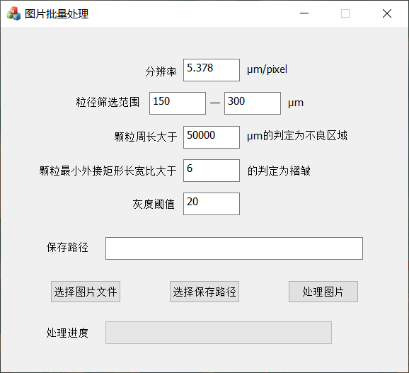

2. 设定合适的参数。

**分辨率**：相机相关的参数，无需修改。

**粒径筛选范围**：设定之后只会检测范围内的颗粒。最终图像中以红色显示该区域。

**不良区域设置**：将大于设定数值的粘连颗粒区域判定为不良区域，不统计此区域。最终图像中以白色显示该区域。

**褶皱判定**：利用颗粒最小外接矩形长宽比的大小来判断是否为褶皱。最终图像中以绿色显示该区域，此区域也不在统计范围之内。

**灰度阈值**：根据拍摄表面的不同以及光照强度的不同而不同，建议先确定好光照强度得到不同膜面各自较好的拍摄效果，最后再调整灰度阈值试出最佳参数，最终将检测工艺确定下来，以后就不需要再改动了。

3. 点击“选择图片文件”按钮，选择拍摄软件得到的原始图片。如下图所示，可以进行多选（鼠标拖动或按ctrl）。

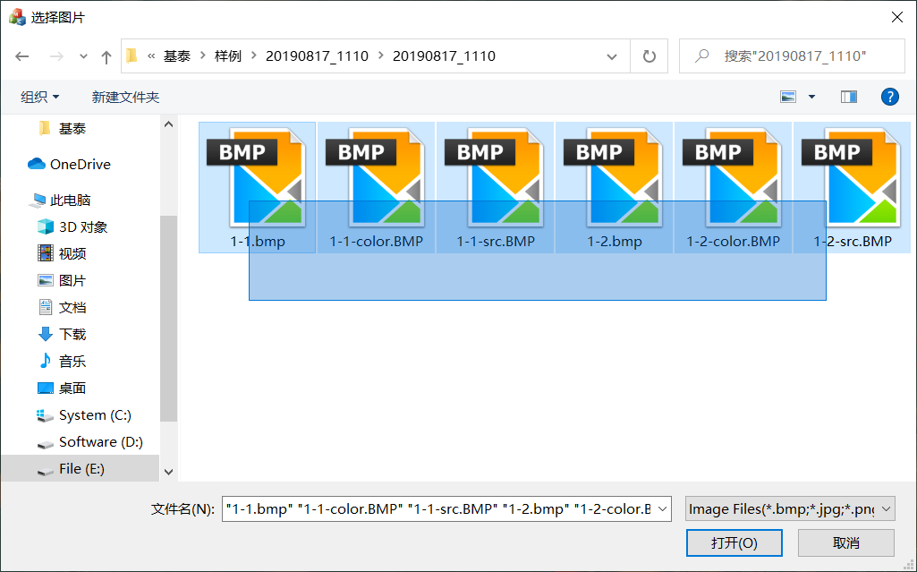

4. 点击“选择保存路径”按钮，选择保存路径，最终处理的图片和excel都储存在这个位置。处理后的图片名称为 原名称+“-color”，得到的excel名称为原图像名称。

5. 点击“处理图片”按钮，等待处理图片完成。如下例所示。其中图片边缘有白色刻度线，一小刻度为1mm，一大刻度为5mm。

